**УРОК в темі № 6**

**Тема.** Рівнобедрений трикутник, його властивості та ознаки

**Мета:** домогтися засвоєння учнями змісту теореми, що виражає властивості кутів рівнобедреного трикутни­ка, а також властивості бісектриси рівнобедреного трикутника, проведеної до основи; сформувати пер­винні вміння відтворювати вивчену теорему, а також знаходити з її допомогою рівні кути рівнобедреного трикутника на готовому рисунку (або за даними задачі) і розв'язувати задачі, що передбачають застосування вивченої теореми разом із теоремою про суму кутів трикутника.

**Тип уроку:** засвоєння знань, вироблення вмінь.

**Обладнання:** набір демонстраційного креслярського приладдя, таб­лиця «Рівнобедрений трикутник».

**Хід уроку**

**І. Організаційний етап**

**ІІ. Перевірка домашнього завдання**

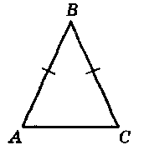**№ 330**



**№335**



**№341**



**III. Формулювання мети і завдань уроку. Мотивація навчальної діяльності учнів**

Усвідомлення учнями необхідності вивчення теми уроку може відбутися під час обговорення вправ на повторення (задача № 4 самостійної роботи у підручнику). Цей матеріал може бути основою актуалізації опорних знань учнів.

**IV. Актуалізація опорних знань і вмінь учнів**

Усні вправи

1. За рис. 90 встановіть, чим є відрізок *ВН* у трикутни­ку ABC бісектрисою.

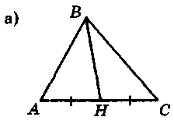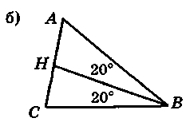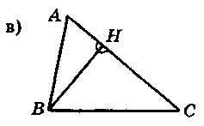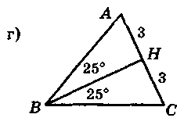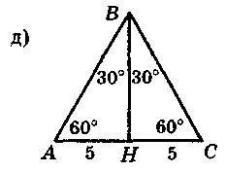

***Рис. 90***

1. Дано: *MNP =* *KPN*;*KNP* = *MPN* (рис. 91). Доведіть рівність трикутників.

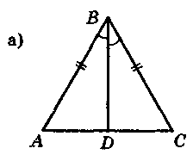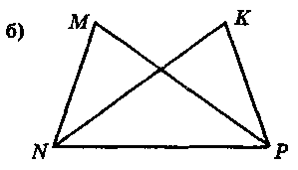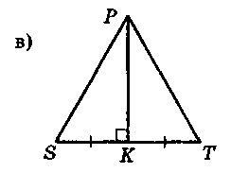

***Рис. 91***

**V. Вироблення вмінь учнів**

Усні вправи

1. У трикутнику *ВЕМ* сторони *BE* і *ЕМ* рівні. Назвіть рівні кути трикутника.
2. Трикутник ABC рівнобедрений з основою *АС,* кут *А* дорівнює 62°. Чому дорівнює кут *С*?
3. Знайдіть величину *х*.

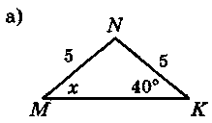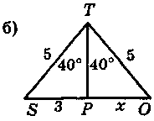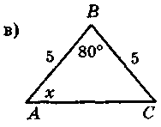

Письмові вправи

№

**VI. Підсумки уроку**

Завдання класу Знайдіть кут *ВСМ* .

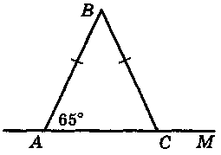

**VII. Домашнє завдання**

1. §
2. Письмово: № 389, 381, 383, 395.